Популярный педиатр расскажет гостям экофестиваля как безопасно и экологично организовать домашнюю аптечку.

Петербургский педиатр и блогер Дмитрий Молодой, автор книги «Всё, что нужно знать о здоровье детей», научит родителей правильно собрать домашнюю аптечку, безопасно ее использовать и экологично избавляться от просроченных лекарств.
Послушать известного доктора можно будет в финальный день «ЭКОфестиваля» в атриуме ТРК «Питер Радуга», 28 сентября, в воскресенье, в 15 часов.
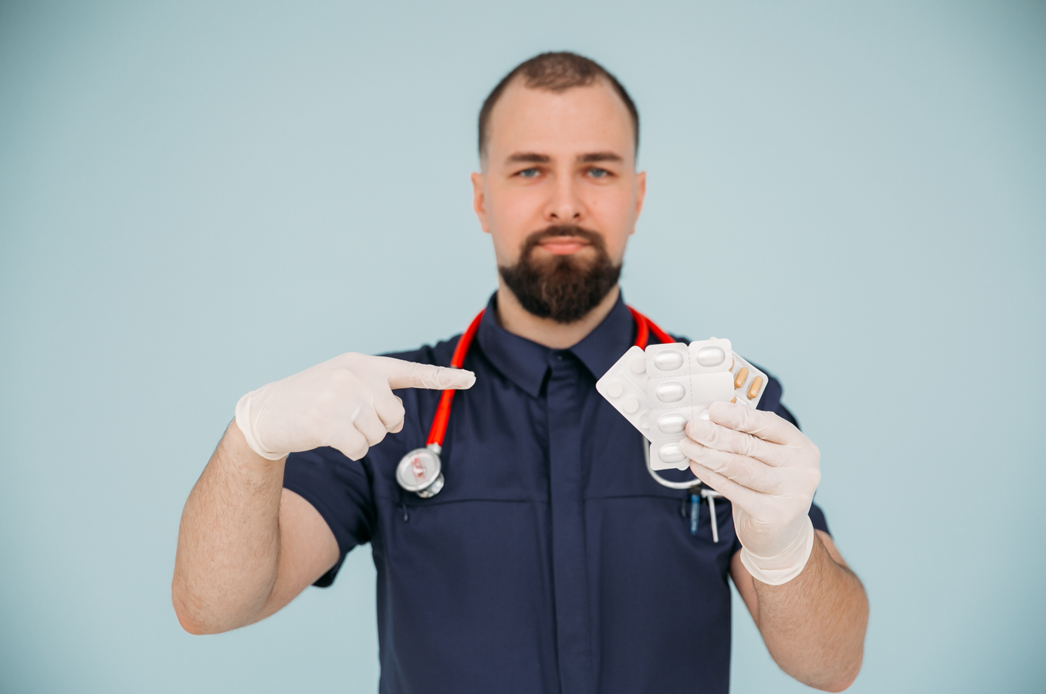
27 сентября, в субботу, в рамках экофестиваля пройдёт «Квиз для заботливых родителей» с заданиями от движения «РазДельный Сбор» и видеовопросами от доктора Молодого. Участников ждут к 15 часам.
С 25 до 28 сентября для гостей «ЭКОфестиваля» приготовили мастер-классы, квиз, выставку об охране рек и озёр и спортивный флешмоб с призами. Программа бесплатных развлечений — по ссылке https://razdelniysbor.timepad.ru/event/3531118/
«ЭКОфестиваль» проходит в ТРК «Питер Радуга» в четвёртый раз и уже стал доброй традицией. Тема этого года — экология и здоровый образ жизни.

Организовали фестиваль ТРК «Питер Радуга» и экологическое движение «РазДельный Сбор». Среди участников и партнёров — бренды, представленные в торговом комплексе.
_________________________________________________________________________
ТРК «Питер Радуга» — один из крупнейших торгово-развлекательных комплексов Санкт-Петербурга, объединяющий множество магазинов, кафе, ресторанов и развлекательных зон. В комплексе регулярно проводятся интересные локальные и городские мероприятия, а также открываются популярные магазины.

Уже несколько лет в ТРК работает система раздельного сбора отходов у входа №5. Посетители могут сдать на переработку бумагу и картон, пластик, алюминий или стекло.

В 2025 году в ТРК состоится четвертый семейный ЭКОфестиваль, призванный обратить внимание на заботу об окружающей среде, экологичные привычки и здоровый активный образ жизни. www.trkraduga.ru https://vk.com/trkraduga
Экологическое движение «РазДельный сбор» — ведущая всероссийская некоммерческая организация, специализирующаяся на теме отходов. Представлена в 18 регионах России. Реализует проекты экологического просвещения для населения, властей и бизнеса. С 2011 г. деятельность движения стимулирует появление и развитие новой системы обращения с отходами в России, основанной на принципах 3R (reduce, reuse, recycle – уменьшай, используй повторно, перерабатывай), и формирует осознанное, рациональное отношение людей к природным ресурсам.
https://rsbor.ru/ https://vk.com/rsbor

Петербургский педиатр, врач скорой помощи Дмитрий Викторович Молодой https://doctormolodoy.ru/, блогер с совокупной аудиторией более 1,5 миллиона подписчиков, автор книги «Всё, что нужно знать о здоровье детей». Дмитрий Викторович — амбассадор проекта MEDIQ https://mediqlab.com/, медицинский эксперт СМИ.

Дубовцева Елизавета
PR-менеджер ТРК «Питер Радуга»
smm@trkraduga.ru

Кособокова Полина
Руководитель отдела сотрудничества
экологического движения «РазДельный Сбор»
uslugi@rsbor.ru
+7 950 00 44 776
+7 905 252 44 76

